Table of Contents
Introduction Générale 3
Chapitre 1 : Etude Préalable 4
1.1-Introduction 4
1.2-Cadre du projet 4
1.2.1 Présentation de l’organisme d’accueil 4
1.2.2 Les missions du CNI 5
1.2.3 Organigramme de CNI 7
1.2.4 Les grandes applications du CNI 8
1.3 Présentation du projet 9
1.3.1 Etude de l’existant 9
1.3.2-Critique d l’existant 10
1.3.3-Solution proposée 11
1.4-Méthodologie de développement 12
1.4.2 Outils de développement : 12
1.4.3 Environnement de développement 15
1.5 Conclusion : 17
Chapitre 2 : Analyse et Spécification des besoins 18
2.1 Introduction 18
2.2 Identification des besoins 18
2.2.1 Identification des besoins fonctionnels 18
2.2.2 Identification des besoins non fonctionnels 19
2.3 Identification des acteurs et des cas d’utilisations 20
2.4 Elaboration du back log produit 21
Chapitre 3 : Étude et Réalisation du Sprint 1 25
3.1 Introduction 25
3.2 Backlog Produit Sprint 1 25
3.3 Analyse 26
3.3.1 Raffinement du cas d’utilisation « S’authentifier » 26
3.3.2 Raffinement du cas d’utilisation « Gérer les Clients » 27
3.3.2 Raffinement du cas d’utilisation « Gérer les Formateurs » 30
3.3.2 Raffinement du cas d’utilisation « Gérer les Employés » 32
3.3.3 Raffinement du cas d’utilisation « Gérer les Formations » 34
3.3.4 Raffinement du cas d’utilisation « Gérer les sessions » 35
3.4 Conception 36
3.4.1 Diagramme de classe 37
3.4.2 Diagramme de Séquence « Authentification » 38
3.4.3 Diagramme de séquence « Rechercher Client » 38
3.4.4 Diagramme de séquence « Supprimer un formateur » 39
3.4.5 Diagramme de séquence « Ajouter un employé » 39
3.4.6 Diagramme de séquence « modifier une formation » 40
3.4.7 Diagramme de séquence « Consulter liste des sessions » 41
3.5 Réalisation 41
3.5.1 Interface d’authentification 41
3.5.2 Interface Administrateur 42
3.5.3 Interface Gérer Clients 42
3.5.4 Interface de gestion des formateurs 43
3.5.5 Interface de gestion des employés 43
3.5.6 Interface de gestion des formations 44
3.5.7 Interface de gestion des sessions 44
3.6 Conclusion 45

Introduction Générale
Aujourd’hui, avec l’évolution rapide des technologies, les entreprises et les centres de formation doivent gérer un volume croissant d’informations : documents administratifs, données sur les étudiants, les formateurs, les formations, etc.
Pour mieux organiser ces données, les outils numériques offrent des solutions efficaces. Ils permettent un gain de temps considérable, une meilleure organisation des informations, ainsi qu’un accès plus rapide et sécurisé.
C’est dans ce contexte que s’inscrit notre projet de fin d’études universitaires à la Faculté des Sciences Économiques et de Gestion de Nabeul, dans le cadre de l’obtention de la licence en Business Intelligence. J’ai été accueilli au sein du Centre National de l’Informatique (CNI) pour développer une application web dédiée à la gestion d’un centre de formation. Cette application permet de gérer les utilisateurs (étudiants, formateurs, administrateurs), les formations, les inscriptions, les paiements, ainsi que la génération automatique des certificats.
Le présent rapport s’articule autour de quatre chapitres illustrant le travail réalisé, qui s’est concrétisé par la mise en œuvre du système conçu :
- Le premier chapitre présente l’organisme d’accueil, ses activités, ses produits, ainsi qu’une présentation du projet. Il inclut également une étude de l’existant, accompagnée de ses limites et des solutions proposées.
- Le deuxième chapitre décrit les concepts liés aux services web et l’architecture choisie pour notre projet, tout en détaillant les besoins fonctionnels et non fonctionnels.
- Le troisième chapitre est consacré à l’analyse et à la conception de l’application, en s’appuyant sur le langage UML pour modéliser les différentes fonctionnalités.
- Le quatrième chapitre traite de la phase de réalisation, en présentant l’environnement de développement, les outils matériels et logiciels utilisés, les interfaces principales de l’application ainsi que les différentes recherches menées.
Enfin, une conclusion générale viendra clore ce rapport, en proposant des perspectives d’évolution et des pistes d’amélioration pour les futures versions de l’application.

Chapitre 1 : Etude Préalable

1.1-Introduction
Dans ce chapitre, il est nécessaire de commencer par une mise en contexte de notre projet, en spécifiant le cadre de son élaboration et en présentant l’organisme d’accueil, le CNI, au sein duquel nous avons effectué notre stage relatif au présent projet.
Nous exposerons ensuite les secteurs d’activités de l’organisme, ainsi qu’un survol de l’étude de l’existant. Enfin, nous présenterons des critiques sur le système actuel, afin de proposer une solution plus adaptée.

1.2-Cadre du projet
Le présent projet est intitulé :« Conception et développement d’une application web de gestion d’un centre de formation ». Ce projet a été élaboré dans le cadre du Projet de Fin d’Études (PFE) pour l’obtention du diplôme de licence en Business Intelligence, à la Faculté des Sciences Économiques et de Gestion de Nabeul, au cours de l’année universitaire 2024–2025.

1.2.1 Présentation de l’organisme d’accueil


Figure 1:Logo CNI
Le Centre National de l'Informatique a été créé le 30 décembre 1975 avec la percée de l’informatique dans l’environnement économique et social de la Tunisie et sur recommandation de la Commission Nationale de l’Informatique. Le Centre National de l’informatique est un établissement public à caractère non administratif, doté de la personnalité civile et de l’autonomie financière.
Le CNI offre depuis 32 ans, à l’administration publique tunisienne et à ses clients appartenant à des différents secteurs socioéconomiques du pays. Il offre un service complet, allant du conseil à l’hébergement en passant par les études, la conception et le développement.

1.2.2 Les missions du CNI
Le Centre National de l’Informatique (CNI) assure une large gamme d’activités dans le domaine des technologies de l'information. Ces missions sont réparties comme suit :
1.2.2.1 Maîtrise d’ouvrage déléguée
- Maîtrise d’ouvrage déléguée
- Pilotage de projets
1.2.2.2 Études & Conseil
a) Systèmes d’information :
- Audit de systèmes d’information
- Étude d’opportunité, étude préalable, étude organisationnelle
- Élaboration de schémas directeurs informatiques
- Rédaction de termes de référence, cahiers des charges et plans d’action
- Assistance au dépouillement des offres
b) Réseaux et sécurité :
- Études réseaux et sécurité
- Assistance à la réception et à l’installation des réseaux
- Élaboration de cahiers des charges réseaux et sécurité
- Assistance au dépouillement
- Conseil et avis techniques
1.2.2.3 Développement
- Développement et maintenance des systèmes d’information
- Formation sur les systèmes développés par le CNI
1.2.2.4 Hébergement des systèmes
- Hébergement de serveurs
- Hébergement d’applications et de données, avec ou sans exploitation
1.2.2.5 Sauvegarde et continuité d’activité
- Assurer la continuité de fonctionnement des applications nationales en cas de sinistre
- Garantir la continuité des services rendus aux utilisateurs
- Assister les institutions dans la mise en place de solutions de sauvegarde
- Héberger les plateformes clients (services dédiés)
- Fournir du conseil pour l’élaboration de plans de continuité d’activité
1.2.2.6 Formation & certification
- Formation sur les applications nationales
- Séminaires d’expertise
- Formation continue
- Formations certifiantes
- Stages et initiation à la vie professionnelle
1.2.2.7 Déploiement des applications & assistance utilisateurs
- Déploiement des applications développées pour l’administration
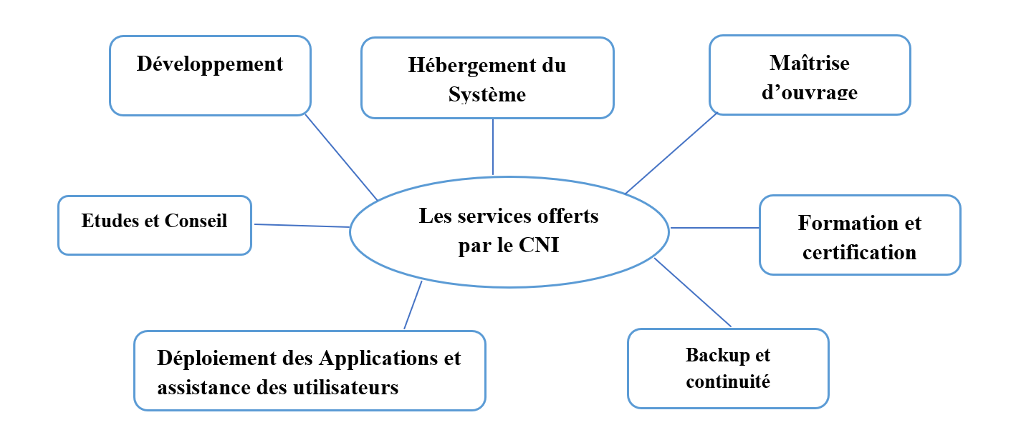
- Déploiement sur site (chez le client) ou dans les locaux du CNI
Figure 2 : Mission de CNI

1.2.3 Organigramme de CNI
La figure 3 montre l’organigramme de CNI. Nous avons réalisé notre stage dans le centre de formation et de documentation
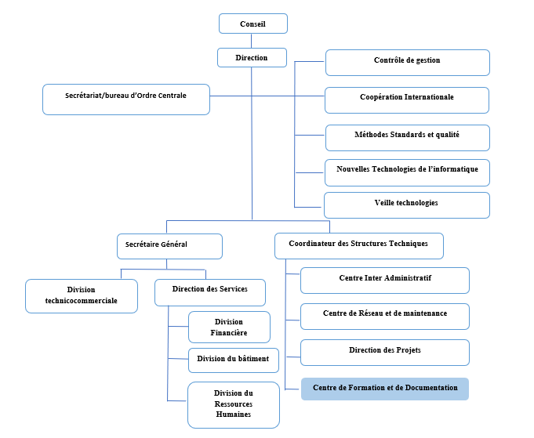
Figure 3 : Organigramme de CNI

1.2.4 Les grandes applications du CNI
- INSAF : C’est une application administrative d’envergure nationale. Ce système prend en charge la gestion administrative et la paie de 90% environ des fonctionnaires de l’État, des Collectivités et des Établissements publics.
- SICAD : C’est un système de traitement et de communication de l’information contenant les procédures des services administratifs rendus aux citoyens.
- ADEB : C’est une application qui traite l’ensemble des opérations d’une procédure de dépense effectuée par l’État ou par les collectivités publiques sur les crédits budgétisés ou sur un financement extérieur.
- MANKOULET : L’application Mankoulet permet le suivi des différentes étapes de gestion des biens mobiliers de l’État, depuis leur acquisition jusqu’à la fin de leur utilisation (vente, destruction, etc.).
- MADANIA : Ce système permet de gérer tous les documents de l’État Civil et de les éditer localement et à distance. Il sert à la gestion des documents de l’État Civil, l’enregistrement des actes de naissance, de mariage, de divorce, de décès et l’édition locale et à distance des documents de l’État Civil.

1.3 Présentation du projet
Nous commencant dans cette partie de presenter un etat de l’existant puis analyser ses points de l’existant puis d’analyser ses points faibls et donner en fin la solution proposer .

1.3.1 Etude de l’existant
De nos jours, dans un monde en constante évolution technologique et professionnelle, le développement des compétences est devenu une priorité, aussi bien pour les personnes que pour les entreprises. Ces dernières encouragent fortement leurs employés à suivre des formations certifiantes, afin d’améliorer leur performance, leur compétitivité et leur capacité à s’adapter aux nouvelles exigences du marché.
Cette situation a créé une forte demande auprès des centres de formation, qu’ils soient publics ou privés. Cependant, la gestion manuelle des inscriptions, des sessions de formation et des dossiers ne suffit plus à répondre aux besoins actuels en matière de rapidité, d’efficacité et d’organisation.
En parallèle, les nouvelles technologies de l’information et de la communication (NTIC) se sont largement développées. Elles ont un impact important sur le fonctionnement des entreprises, notamment grâce à des outils numériques qui permettent de mieux gérer les activités, d’automatiser les tâches et d’améliorer la qualité des services.
Aujourd’hui, l’intégration de ces technologies dans les centres de formation devient essentielle pour moderniser le système, réduire les erreurs, suivre plus facilement les apprenants, et améliorer le rendement global de l’établissement.
De plus, en Tunisie, les institutions cherchent à améliorer la qualité de leurs services pour mieux répondre aux attentes des citoyens. Elles se sont tournées vers ces nouvelles technologies, désormais accessibles et bien adaptées à la majorité des utilisateurs.

1.3.2-Critique d l’existant
La gestion actuelle du centre de formation, faite de manière manuelle, présente plusieurs limites :
- Perte de temps importante :
  - L’utilisateur doit remplir deux fiches d’inscription (en arabe et en français).
  - L’écriture manuscrite est parfois illisible, ce qui complique la saisie par la secrétaire.
  - La génération manuelle des certificats est lente, surtout avec un grand nombre d’apprenants.
- Erreurs fréquentes :
  - Mauvaise saisie des noms ou informations personnelles.
  - Risque de confusion entre plusieurs apprenants portant des noms similaires.
- Problèmes d’archivage :
  - Les certificats sont stockés dans des dossiers physiques difficiles à consulter.
  - En cas de perte, l’utilisateur ne se souvient pas toujours des détails (date ou nom de la formation).
  - La recherche de documents peut être longue, voire impossible dans certains cas.
- Coûts supplémentaires :
  - Utilisation excessive de papier et d’encre.
  - Risque de perte ou détérioration des documents physiques.
  - Nécessité de réimprimer certains certificats plusieurs fois.
- Retards dans le service :
  - Délai dans la remise des certificats.
  - Temps perdu dans les recherches ou les rectifications.
  - Moins de réactivité face aux demandes urgentes des utilisateurs.

1.3.3-Solution proposée
Afin de répondre aux limites identifiées dans le système de gestion actuel du centre de formation, nous proposons de mettre en place une application web pour la gestion du centre du formation. Cette solution permettra de digitaliser l’ensemble des processus liés à la gestion des utilisateurs, des formations, des inscriptions et des certificats.
Voici les principales caractéristiques de la solution proposée :
- Inscription numérique :
Les apprenants pourront s’inscrire directement via l’application, en remplissant un formulaire clair et sécurisé, ce qui réduit les erreurs de saisie et le besoin de papiers.
- Gestion automatisée des certificats :
Les certificats seront générés automatiquement en format PDF à partir des données enregistrées, avec la possibilité de les télécharger ou de les envoyer par e-mail.
- Archivage électronique :
Tous les certificats et dossiers seront stockés numériquement dans une base de données, ce qui facilitera la recherche, la consultation, et la réimpression en cas de besoin.
- Gain de temps et d’efficacité :
Grâce à l’automatisation des tâches (inscription, archivage, génération de certificats, etc.), les agents administratifs pourront se concentrer sur des tâches à plus forte valeur ajoutée.
- Réduction des coûts :
Moins d’impression, moins de papier, moins de perte de documents… L’utilisation du numérique permet une économie notable à long terme.
- Interface intuitive et rôle personnalisé :
Chaque utilisateur (administrateur, formateur, étudiant) disposera d’un accès sécurisé et adapté à son rôle, facilitant l’utilisation de la plateforme au quotidien.
- Accessibilité :
L’application étant web, elle pourra être utilisée depuis n’importe quel appareil connecté à Internet (PC, tablette, smartphone).

1.4-Méthodologie de développement

1.4.2 Outils de développement :
- Spring Boot v3.1.1 :

Spring Boot est un Framework Java facilitant le développement d’applications web robustes et sécurisées. Il permet la création rapide d’API RESTful, l’intégration avec des bases de données et une gestion efficace des dépendances. Grâce à lui, nous avons mis en place un backend bien structuré avec des services, contrôleurs et entités bien séparés.
- Angular v 14 :
Figure 4 : Logo spring boot
Angular est un Framework open-source développé par Google, permettant de construire des applications web monopages (Single Page Applications), ce qui garantit une bonne performance de l’application. De plus, Angular est très structuré dans son architecture, ce qui lui permet de s’intégrer facilement avec n’importe quel backend.

La première version, AngularJS, a été lancée en 2010. Plus récemment, en 2025, une nouvelle version d’Angular a été publiée. Le Framework offre une architecture modulaire, une bonne séparation des responsabilités, ainsi qu’une gestion dynamique des composants.

Figure 5 : Logo Angular
- HTML :

Le HyperText Markup Language est un langage de balisage standard utilisé pour la création et la structuration des pages web. Son principal objectif est de formaliser l’écriture d’un document en utilisant des balises spécifiques permettant de définir la structure logique du contenu. Ces balises servent notamment à organiser les éléments textuels, intégrer des ressources multimédias, et établir des liens hypertextes vers d’autres documents ou pages, facilitant ainsi la navigation et l’interconnexion des contenus sur le Web.
Figure 6 : Logo HTML
- CSS :
Le CSS (Cascading Style Sheets) est un langage de mise en forme utilisé pour définir l’apparence visuelle des pages web. Il permet de styliser les éléments HTML afin d’améliorer l’esthétique et l’ergonomie d’une application, en gérant les couleurs, les polices, les espacements, et la disposition des composa nts.

:
Figure 7 :Logo CSS
TypeScript est un sur-ensemble typé de JavaScript développé par Microsoft. Il introduit le typage statique et des fonctionnalités avancées comme les interfaces, les classes et les décorateurs, tout en étant transpilé en JavaScript pour une compatibilité avec tous les navigateurs. Grâce à son système de types, TypeScript permet de détecter les erreurs à la compilation, facilitant ainsi le développement de grandes applications web maintenables, robustes et évolutives.
Figure 9 : Logo TS

- Bootstrap :

Bootstrap est un framework CSS gratuit et open source destiné au développement web front-end réactif et mobile . Il contient des modèles de conception HTML , CSS et JavaScript pour la typographie , les formulaires , les boutons , la navigation et d'autres composants d'interface.
Figure 10 : Logo Bootstrap
- MySQL :

MySQL est un système de gestion de bases de données relationnelles (SGBDR). Il est distribué sous une double licence GPL et propriétaire. Il fait partie des logiciels de gestion de base de données les plus utilisés au monde^{[4]}, autant par le grand public (applications web principalement) que par des professionnels, en concurrence avec Oracle, PostgreSQL et Microsoft SQL Server.
Figure 11 : Logo MySQL

1.4.3 Environnement de développement
Lors de l’élaboration d’une application de grande envergure, il est essentiel de prendre en compte deux aspects fondamentaux : d’une part, la description de l’environnement matériel, et d’autre part, celle de l’environnement logiciel.
      - Environnement matériel
Au cours de l’élaboration de notre projet, nous avons utilisé un ordinateur Ayant les propriétés suivantes :
Modèle | Dell Latitude 5540
Mémoire RAM installé | 8 Go
Processeur | Processeur Intel Core i5-1335U, up to 4.6 Ghz
Système d'exploitation | Windows 11 64 bits
Tableau 1 Environnement matériel
1.4.3.2 Environnement logiciel:
Pour le devloppemnt de notre application on a utulisee les logiciels suivants :
- Visual Studio Code
Visual Studio Code est un éditeur de code extensible développé par Microsoft, compatible avec Windows, Linux et macOS. Il propose des fonctionnalités avancées telles que le débogage, la coloration syntaxique, l’autocomplétion intelligente (IntelliSense), la refactorisation du code et une intégration native avec Git
Figure 12 : Logo Visual Studio Code

- Swagger

Swagger est un outil open-source permettant de documenter, visualiser et tester facilement les API REST. Il utilise le standard OpenAPI et offre une interface interactive pour exécuter des requêtes HTTP sans écrire de code.
Figure 13 : Logo Swagger

- StarUML
C’est un logiciel de modélisation UML open-source qui prend en charge la plupart des types de diagrammes définis par la norme UML. Il permet de modéliser les traitements informatiques ainsi que les bases de données associées.

Figure 14 : Logo Star UML

1.5 Conclusion :
Dans ce chapitre, nous avons présenté le cadre général de notre projet.
En effet, nous avons commencé par une présentation de notre organisme d’accueil. Ensuite, nous avons détaillé l’intérêt de la réalisation de notre projet. Enfin, nous avons montré la méthode de développement suivie pour la conception de notre application, ainsi que les outils nécessaires à la réalisation du produit.

Chapitre 2 : Analyse et Spécification des besoins

2.1 Introduction
Afin d’avoir une vision claire du produit, nous entamons dans ce chapitre la phase d’analyse et de spécification des besoins. Nous mettons tout d’abord l’accent sur les besoins fonctionnels et non fonctionnels, dans le but de construire le backlog produit. Par la suite, nous présenterons les différents acteurs ainsi que les cas d’utilisation associés.

2.2 Identification des besoins
Dans cette section, nous identifions les besoins nécessaires à la réalisation de notre application. Cette étape vise à comprendre les attentes des utilisateurs et à définir les fonctionnalités clés. Nous distinguons deux types de besoins : fonctionnels et non fonctionnels.

2.2.1 Identification des besoins fonctionnels
Les exigences fonctionnelles représentent les services que le système doit fournir afin de répondre aux attentes des utilisateurs. Autrement dit, ce sont les fonctionnalités principales que l’application devra offrir à chaque type d’acteur identifié.
Dans le cadre de notre application, les besoins fonctionnels suivants ont été identifiés :
- Gestion des formations : permet d’ajouter, modifier, supprimer et consulter les différentes formations proposées par l’organisme.
- Gestion des sessions : permet de planifier les sessions de formation, d’y associer des formateurs, des dates, des salles, et de gérer leur statut (en cours, terminée, annulée, etc.).
- Gestion des clients : permet d’enregistrer les informations des apprenants, de mettre à jour leurs données et de les consulter à tout moment.
- Gestion des inscriptions : permet d’inscrire un client à une session de formation, de vérifier les disponibilités et de suivre l’état des inscriptions.
- Gestion des formateurs : permet d’ajouter et gérer les informations des formateurs, d’attribuer des sessions et de suivre leur activité.
- Gestion des salles : permet d’organiser les salles disponibles pour les sessions, en tenant compte de leur capacité et de leur disponibilité.
- Gestion de la certification : permet de générer, délivrer et archiver les certificats de formation pour les clients ayant complété une session avec succès.
- Gestion des paiements : permet d’enregistrer les paiements des clients, de suivre les montants versés, les soldes restants, et de produire des rapports financiers.
- Authentification des utilisateurs : permet aux utilisateurs autorisés de se connecter à la plateforme en toute sécurité.

2.2.2 Identification des besoins non fonctionnels
Les exigences non fonctionnelles désignent les attributs de qualité qui caractérisent le système et garantissent son bon développement ainsi que son bon fonctionnement.
Dans notre cas, l’application doit répondre aux besoins non fonctionnels suivants :
- Sécurité : garantir la protection des données sensibles en exigeant une authentification pour chaque connexion, que ce soit pour l’administrateur, le responsable ou l’utilisateur.
- Ergonomie : proposer des interfaces homogènes, intuitives et faciles à utiliser, afin d’assurer une expérience utilisateur fluide.
- Robustesse et rapidité : l’application doit s’exécuter en temps réel, avec un temps de réponse minimal, pour garantir un bon rendement et une utilisation efficace.
- Extensibilité : le code de l’application doit être adaptable et compatible avec différents systèmes d’exploitation (tels qu’iOS, Android, etc.), afin de faciliter les évolutions futures.

2.3 Identification des acteurs et des cas d’utilisations
Un acteur représente toute entité extérieure au système qui interagit directement avec celui-ci. Il peut s’agir d’un utilisateur humain ou d’un autre système.
La mise en œuvre de notre application nécessite l’intervention de deux acteurs principaux :
- Administrateur :
L’administrateur est l’utilisateur principal du système. Il a pour mission de gérer l’ensemble des fonctionnalités de l’application. Il peut :
  - Gérer les clients, les formateurs, les formations, les sessions, les inscriptions, les paiements et les salles,
  - Délivrer et consulter les certificats,
  - Accéder aux tableaux de bord,
  - Consulter et analyser les statistiques financières du centre de formation.
- Client :
Le client représente l’utilisateur final du service de formation. Il peut :
  - Consulter les formations disponibles et leurs détails,
  - S’inscrire à une session de formation,
  - Accéder à son espace personnel pour voir ses inscriptions, ses paiements et son historique,
  - Télécharger son certificat après validation de la session,
  - Mettre à jour ses informations personnelles,
Acteur | Cas d’utilisation
Administrateur | Gérer les clients
Administrateur | Gérer les formations
Administrateur | Gérer les sessions de formation
Administrateur | Gérer les inscriptions
Administrateur | Gérer les formateurs
Administrateur | Gérer les salles
Administrateur | Gérer les certificats
Administrateur | Consulter les tableaux de bord
Administrateur | Suivre les statistiques et analyses financières
Client | Consulter les formations
Client | S’inscrire à une session
Client | Gérer son profil
Client | Télécharger son certificat
Tableau 2 : Cas d’utilisation par Acteur

2.4 Elaboration du back log produit
ID | Fonctionnalités | ID | Story ou Scénario | Priorité
1 | Authentification | 1.1 | En tant qu’administrateur, client je dois s’authentifier | Elevée
2 | Gérer les formations | 2.1 | En tant qu’administrateur je peux consulter la liste des formation | Elevée
2 | Gérer les formations | 2.2 | En tant qu’administrateur je peux ajouter une formation | Moyenne
2 | Gérer les formations | 2.3 | En tant qu’administrateur je peux modifier une formation | Moyenne
2 | Gérer les formations | 2.4 | En tant qu’administrateur je peux supprimer une formation | Moyenne
 |  | 2.5 | En tant qu’administrateur je peux rechercher et filtrer les formations selon leur thèmes | Moyenne
3 | Gérer les sessions de formations | 3.1 | En tant qu’administrateur je peux consulter la liste des sessions. | Elevée
3 | Gérer les sessions de formations | 3.2 | En tant qu’administrateur je peux ajouter une session. | Moyenne
3 | Gérer les sessions de formations | 3.3 | En tant qu’administrateur je peux modifier une session | Moyenne
3 | Gérer les sessions de formations | 3.4 | En tant qu’administrateur je peux supprimer une session. | Moyenne
3 | Gérer les sessions de formations | 3.5 | En tant qu’administrateur je peux rechercher et filtrer les sessions selon leur périodes, minimum de places disponibles | Moyenne
4 | Gérer les clients | 4.1 | En tant qu’administrateur je peux consulter la liste des clients. | Elevée
4 | Gérer les clients | 4.2 | En tant qu’administrateur je peux ajouter un client. | Moyenne
4 | Gérer les clients | 4.3 | En tant qu’administrateur je peux modifier un client. | Moyenne
4 | Gérer les clients | 4.4 | En tant qu’administrateur je peux supprimer un client. | Moyenne
4 | Gérer les clients | 4.5 | En tant qu’administrateur je peux rechercher et trier des clients. | Moyenne
5 | Gérer les inscriptions | 5.1 | En tant qu’administrateur je peux consulter la liste des inscriptions. | Elevée
5 | Gérer les inscriptions | 5.2 | En tant qu’administrateur je peux ajouter une inscription. | Moyenne
5 | Gérer les inscriptions | 5.3 | En tant qu’administrateur je peux modifier une inscription. | Moyenne
5 | Gérer les inscriptions | 5.4 | En tant qu’administrateur je peux supprimer une inscription. | Moyenne
5 | Gérer les inscriptions | 5.5 | En tant qu’administrateur je peux rechercher une inscription. | Moyenne
6 | Gérer les formateurs | 6.1 | En tant qu’administrateur je peux consulter la liste des formateurs. | Elevée
6 | Gérer les formateurs | 6.2 | En tant qu’administrateur je peux ajouter un formateur. | Moyenne
6 | Gérer les formateurs | 6.3 | En tant qu’administrateur je peux modifier un formateur. | Moyenne
6 | Gérer les formateurs | 6.4 | En tant qu’administrateur je peux supprimer un formateur. | Moyenne
6 | Gérer les formateurs | 6.5 | En tant qu’administrateur je peux rechercher un formateur. | Moyenne
7 | Gérer les salles | 7.1 | En tant qu’administrateur je peux consulter la liste des salles. | Elevée
7 | Gérer les salles | 7.2 | En tant qu’administrateur je peux ajouter une salle. | Moyenne
7 | Gérer les salles | 7.3 | En tant qu’administrateur je peux modifier une salle. | Moyenne
7 | Gérer les salles | 7.4 | En tant qu’administrateur je peux supprimer une salle. | Moyenne
7 | Gérer les salles | 7.5 | En tant qu’administrateur je peux supprimer une salle. | Moyenne
8 | Gérer les certifications | 8.1 | En tant qu’administrateur je peux consulter l’historiques des certifications. | Elevée
8 | Gérer les certifications | 8.2 | En tant qu’administrateur je peux générer automatiquement des certifications. | Elevée
8 | Gérer les certifications | 8.3 | En tant qu’administrateur je peux générer à travers un formulaire des certifications. | Moyenne
8 | Gérer les certifications | 8.4 | En tant qu’administrateur je peux rejeter et régénérer des certifications. | Moyenne
8 | Gérer les certifications | 8.5 | En tant qu’administrateur je peux valider et enregistrer des certifications. | Moyenne
8 | Gérer les certifications | 8.6 | En tant qu’administrateur je peux supprimer une certification. | Moyenne
8 | Gérer les certifications | 8.7 | En tant qu’administrateur je peux chercher une certification. | Moyenne
9 | Gérer les employés | 9.1 | En tant qu’administrateur je peux consulter la liste des employés. | Elevée
9 | Gérer les employés | 9.2 | En tant qu’administrateur je peux ajouter un employé. | Moyenne
9 | Gérer les employés | 9.3 | En tant qu’administrateur je peux modifier un employé. | Moyenne
9 | Gérer les employés | 9.4 | En tant qu’administrateur je peux supprimer un employé. | Moyenne
9 | Gérer les employés | 9.5 | En tant qu’administrateur je peux rechercher un employé. | Moyenne
10 | Gérer les thèmes | 10.1 | En tant qu’administrateur je peux consulter la liste des thèmes. | Elevée
10 | Gérer les thèmes | 10.2 | En tant qu’administrateur je peux ajouter un thème. | Moyenne
10 | Gérer les thèmes | 10.3 | En tant qu’administrateur je peux modifier un thème. | Moyenne
10 | Gérer les thèmes | 10.4 | En tant qu’administrateur je peux supprimer un thème. | Moyenne
10 | Gérer les thèmes | 10.5 | En tant qu’administrateur je peux rechercher un thème. | Moyenne
Wini conclusion

Chapitre 3 : Étude et Réalisation du Sprint 1

3.1 Introduction
Au cours de ce chapitre, nous présenterons la première étape de la réalisation du projet, correspondant au Sprint 1. Nous commencerons par l’élaboration du backlog produit spécifique à ce sprint. Ensuite, nous aborderons l’analyse et la conception technique des différentes tâches à réaliser. Enfin, nous présenterons les interfaces développées ainsi que les fonctionnalités mises en œuvre durant cette phase.

3.2 Backlog Produit Sprint 1
Les itérations successives de notre projet sont considérées comme des sprints, planifiées à partir d’un sprint backlog. Un sprint backlog est constitué de plusieurs tâches à réaliser durant la période du sprint.
Notre premier sprint, planifié sur une durée de trois semaines, a principalement porté sur la mise en place de l’authentification, la gestion des utilisateurs, des formations et des sessions.
Tableau 3 -Backlog Produit Sprint 1
Sprint 1 | Taches
Sprint 1 | S’authentifier
Sprint 1 | Gérer les formateurs
Sprint 1 | Gérer les employés
Sprint 1 | Gérer les clients
Sprint 1 | Gérer les formations
Sprint 1 | Gérer les sessions

3.3 Analyse
Dans cette partie, nous présenterons le raffinement des différentes tâches associées à ce premier sprint.

3.3.1 Raffinement du cas d’utilisation « S’authentifier »
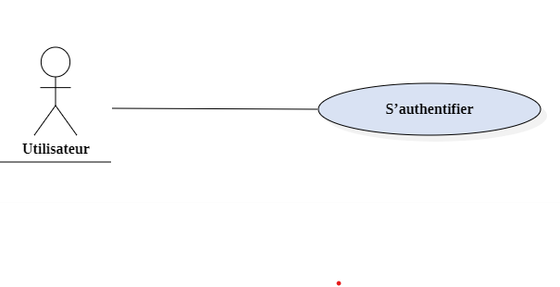
Dans cette étape, nous allons illustrer le diagramme de cas d’utilisation « Authentification », présenté dans la figure ci-dessous. Ce diagramme sera ensuite accompagné d’une description textuelle détaillée pour expliquer son fonctionnement.
Figure 14-Diagramme de cas d'utilisation S'authentifier
- Description de cas d'utilisation « Authentification »
Le tableau 4 présente la description textuelle associée au cas d’utilisation « S’authentifier ».
Tableau 4 -S'authentifier
Nom du cas d’utilisation | S’authentifier
Acteurs | Administrateur, Client
Précondition | L’utilisateur a accédé à l’application.
Postcondition | L’utilisateur est connecté à son profil personnel.
Scénario principal | 1. Le système affiche une interface d’authentification.  2. L’utilisateur saisit son identifiant et son mot de passe.  3. Il clique sur le bouton « Se connecter ».  4. Le système affiche un message de connexion réussie.
Extensions (scénarios alternatifs) | - Si le compte n’existe pas ou les informations sont incorrectes, le système affiche le message : « Accès invalide. Veuillez vérifier votre identifiant et votre mot de passe. »

3.3.2 Raffinement du cas d’utilisation « Gérer les Clients »
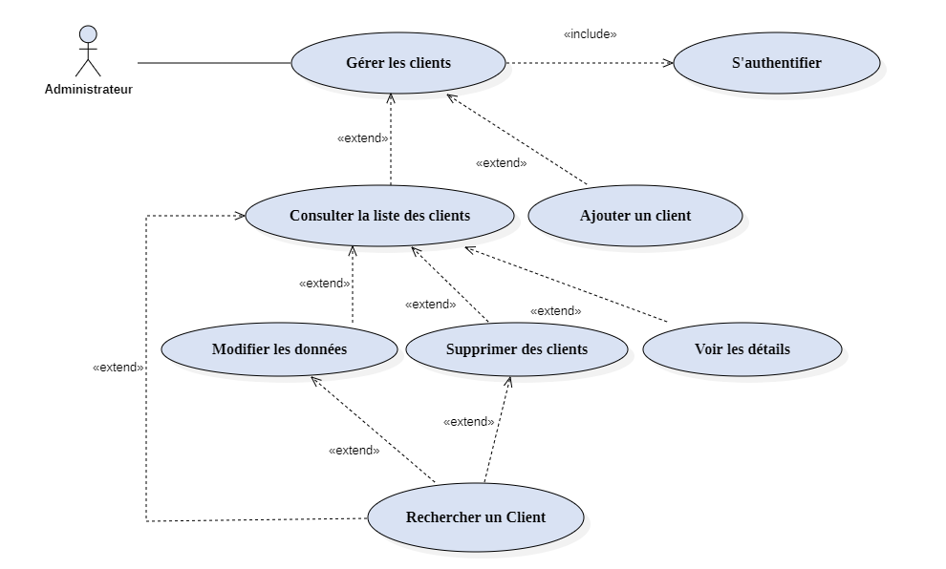
Dans cette étape, nous allons illustrer le diagramme de cas d’utilisation « Gérer Clients », présenté dans la figure 15. Ce diagramme est suivi d’une description textuelle détaillée du scénario associé.

Figure 15: Diagramme de cas d'utilisation "Gérer Clients"
- Description du cas d’utilisation « Modifier les données »
Le tableau 5 présente une description textuelle du cas d’utilisation intitulé « Modifier données clients ».
Tableau 5: Modifier les données
Nom du cas d’utilisation | Modifier les données
Acteurs | Administrateur
Précondition | L’administrateur est authentifié et a accédé à la liste des clients.
Postcondition | Les informations du client sélectionné sont mises à jour dans le système.
Scénario principal | 1. L’administrateur sélectionne un client depuis la liste.  2. Il clique sur "Modifier".  3. Le système affiche un formulaire prérempli.  4. L’administrateur modifie les informations.  5. Il valide les modifications.  6. Le système enregistre les nouvelles données.
Extensions (scénarios alternatifs) | - Si les champs sont invalides : un message d’erreur s’affiche.  - Si le client n’est pas sélectionné : le bouton "Modifier" est désactivé.
- Description du cas d’utilisation « Rechercher un client »
Le tableau 6 présente une description textuelle du cas d’utilisation intitulé « Rechercher un client ».
Nom du cas d’utilisation | Rechercher un client
Acteurs | Administrateur
Précondition | L’administrateur est connecté à l’application
Postcondition | La liste filtrée des clients correspondant à la recherche est affichée
Scénario principal | 1. L’administrateur accède à la liste des clients  2. Il saisit un mot-clé (nom, prénom, CIN, etc.) dans le champ de recherche  3. Il clique sur le bouton « Rechercher »  4. Le système affiche les résultats correspondant au mot-clé saisi
Extensions (scénarios alternatifs) | - Aucun résultat trouvé : le système affiche un message « Aucun client correspondant »  - Champ de recherche vide : le système affiche un message d’erreur « Veuillez saisir un critère de recherche »

3.3.2 Raffinement du cas d’utilisation « Gérer les Formateurs »
Dans cette étape, nous allons illustrer le diagramme de cas d’utilisation intitulé « Gérer les Formateurs », présenté dans la figure 16. Ce diagramme est accompagné d’une description textuelle détaillée du scénario correspondant.
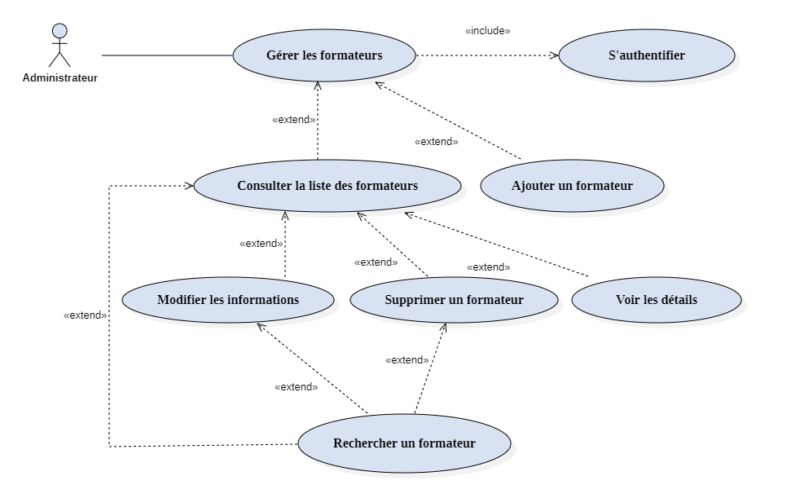
Figure 16:Diagramme de cas d'utilisation "Gérer les Formateurs "
- Description du cas d’utilisation « Ajouter un Formateur »
Le tableau 6 présente une description textuelle du cas d’utilisation intitulé « Ajouter un Formateur ».

Tableau 6: Ajouter un Formateur
Nom du cas d’utilisation | Ajouter un formateur
Acteur | Administrateur
Précondition | L’administrateur est authentifié et accède à l’interface de gestion
Postcondition | Le nouveau formateur est ajouté avec succès dans le système
Scénario principal | 1. L’administrateur accède au formulaire d’ajout de formateur  2. Il saisit les informations nécessaires (nom, prénom, spécialité, email, etc.)  3. Il clique sur le bouton « Ajouter »  4. Le système valide les données  5. Le système enregistre le formateur et affiche un message de confirmation
Extensions (scénarios alternatifs) | - Si les champs sont invalides : un message d’erreur s’affiche  - Si le formateur existe déjà : le système affiche « Formateur déjà enregistré »
- Description du cas d’utilisation « Supprimer un formateur »
Le tableau 6 présente une description textuelle du cas d’utilisation intitulé « Supprimer un formateur ».

Nom du cas d’utilisation | Supprimer un formateur
Acteur(s) | Administrateur
Précondition | L’administrateur est authentifié et la liste des formateurs est consultable
Postcondition | Le formateur sélectionné est supprimé de la base de données
Scénario principal | 1. L’administrateur accède à la liste des formateurs  2. Il sélectionne le formateur à supprimer  3. Il clique sur le bouton « Supprimer »  4. Le système demande une confirmation  5. L’administrateur confirme la suppression  6. Le système supprime le formateur et affiche un message de succès
Extensions (scénarios alternatifs) | - Si le formateur est lié à des sessions en cours : le système refuse la suppression avec un message d’erreur

3.3.2 Raffinement du cas d’utilisation « Gérer les Employés »
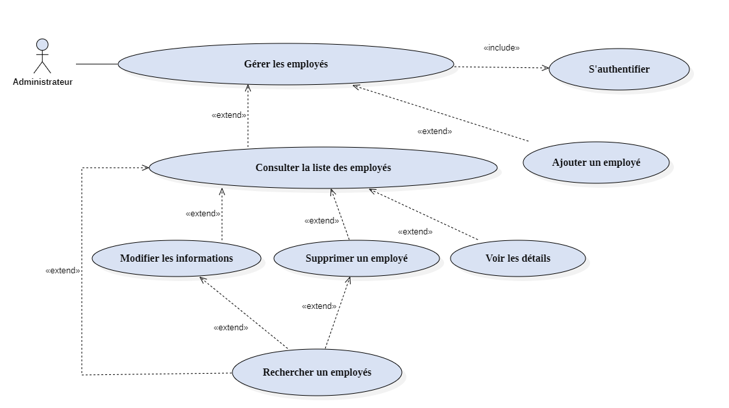
Dans cette étape, nous allons illustrer le diagramme de cas d’utilisation intitulé « Gérer les employés », présenté dans la figure 17. Ce diagramme est accompagné d’une description textuelle détaillée du scénario correspondant.

Figure 17: Diagramme de cas d'utilisation « Gérer les employés »
- Description du cas d’utilisation « Ajouter un employé »
Le tableau 6 présente une description textuelle du cas d’utilisation intitulé « Ajouter un employé ».
Tableau 7 : Ajouter un employé
Nom du cas d’utilisation | Ajouter un employé
Acteur | Administrateur
Précondition | L’administrateur est authentifié et accède à l’interface de gestion
Postcondition | Le nouvel employé est ajouté avec succès dans le système
Scénario principal | 1. L’administrateur accède au formulaire d’ajout d’employé  2. Il saisit les informations nécessaires (nom, prénom, spécialité, email, etc.)  3. Il clique sur le bouton « Ajouter »  4. Le système valide les données  5. Le système enregistre l’employé et affiche un message de confirmation
Extensions (scénarios alternatifs) | - Si les champs sont invalides : un message d’erreur s’affiche
- Description du cas d’utilisation « Voir les détails »
Le tableau 6 présente une description textuelle du cas d’utilisation intitulé « Voir les détails ».
Tableau 8 : Voir les détails
Nom du cas d’utilisation | Voir les détails
Acteur(s) | Administrateur
Précondition | L’administrateur est authentifié et la liste des employés est accessible
Postcondition | Les informations détaillées de l’employé sélectionné sont affichées
Scénario principal | - L’administrateur accède à la liste des employés  - Il sélectionne un employé  - Le système affiche les détails de l’employé

3.3.3 Raffinement du cas d’utilisation « Gérer les Formations »
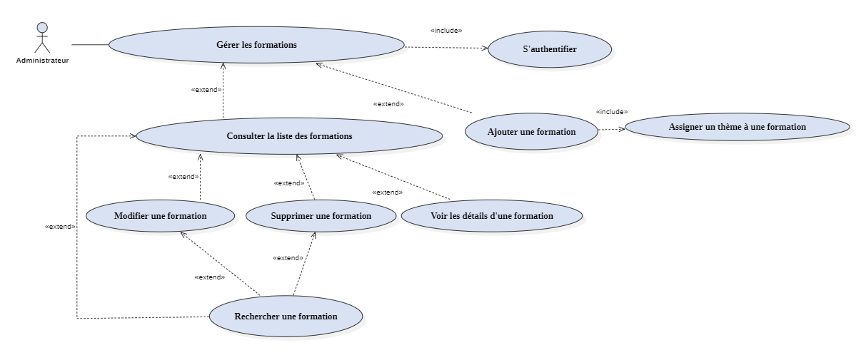
Dans cette étape, nous allons illustrer le diagramme de cas d’utilisation intitulé « Gérer les Formations », présenté dans la figure 18. Ce diagramme est accompagné d’une description textuelle détaillée du scénario correspondant.

Figure 18 : Diagramme de cas d'utilisation « gérer formations »
- Description du cas d’utilisation « Ajouter une formation »
Le tableau 9 présente une description textuelle du cas d’utilisation intitulé « Ajouter une formation ».
Tableau 9 : Ajouter une formation
Nom du cas d’utilisation | Ajouter une formation
Acteur | Administrateur
Précondition | L’administrateur est authentifié et accède à l’interface de gestion
Postcondition | La nouvelle formation est ajoutée avec succès dans le système
Scénario principal | 1. L’administrateur accède au formulaire d’ajout d’employé  2. Il saisit les informations nécessaires  3. Il clique sur le bouton « Ajouter »  4. Le système valide les données  5. Le système enregistre la formation et affiche un message de confirmation
Extensions (scénarios alternatifs) | - Si les champs sont invalides : un message d’erreur s’affiche

3.3.4 Raffinement du cas d’utilisation « Gérer les sessions »
Dans cette étape, nous allons illustrer le diagramme de cas d’utilisation intitulé « Gérer les sessions », présenté dans la figure 19. Ce diagramme est accompagné d’une description textuelle détaillée du scénario correspondant
Figure 20: Diagramme de cas d'utilisation « gérer les sessions »
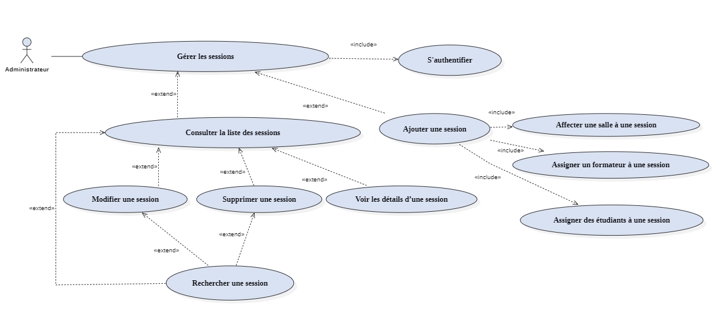
- Description du cas d’utilisation « Rechercher une session »
Le tableau 10 présente une description textuelle du cas d’utilisation intitulé « Rechercher une session ».
Tableau 10 : Ajouter une formation
Nom du cas d’utilisation | Rechercher une session
Acteur | Administrateur
Précondition | L’administrateur est authentifié et a accédé à l’interface de gestion des sessions.
Postcondition | Le système affiche la liste des sessions correspondant aux critères de recherche saisis.
Scénario principal | - L’administrateur accède à la page de gestion des sessions.  - Il saisit un ou plusieurs critères dans la barre de recherche (titre de la formation, dates, minimum des places disponibles, etc.).  - Le système filtre les sessions correspondant aux critères.  - Le système affiche la liste des sessions trouvées.  - L’administrateur peut cliquer sur une session pour en voir les détails.
Extensions (scénarios alternatifs) | - Si Aucun critère saisi : Le système affiche un message demandant de saisir un critère de recherche.  - Si aucune session ne correspond aux critères : Le système affiche un message du type "Aucune session trouvée."

3.4 Conception
Dans cette partie, nous allons élaborer la conception de notre premier sprint.
Nous adopterons le langage de modélisation UML (Unified Modeling Language), car il constitue un support de communication efficace, facilitant la représentation et la compréhension des solutions proposées.
Nous avons choisi de présenter deux types de diagrammes UML dans cette phase :
- Le diagramme de classes, pour illustrer les classes et interfaces relatives à ce sprint, ainsi que les différentes relations entre celles-ci.
- Le diagramme de séquence, pour représenter les interactions entre les objets au cours des différents scénarios fonctionnels.

Diagramme de classe
Ce type de diagramme montre la structure interne du système. Il fournit une représentation générale des objets sans entrer dans les détails. Ces objets interagissent entre eux pour réaliser les cas d’utilisation. L’élément principal de cette vue statique est la classe, qui décrit les responsabilités, le comportement et le type des objets qu’elle représente. Les objets créés à partir d’une classe sont appelés instances.
Les classes peuvent être reliées entre elles par des associations, des agrégations, ou encore par un mécanisme d’héritage.
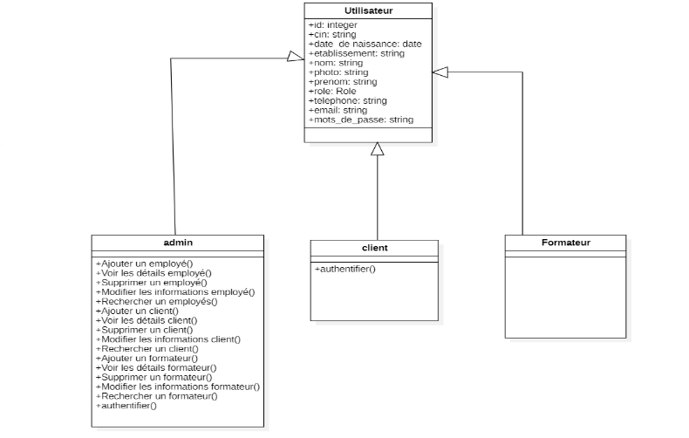
Figure 20 : Diagramme de classe associé au premier sprint

Diagramme de Séquence « Authentification »
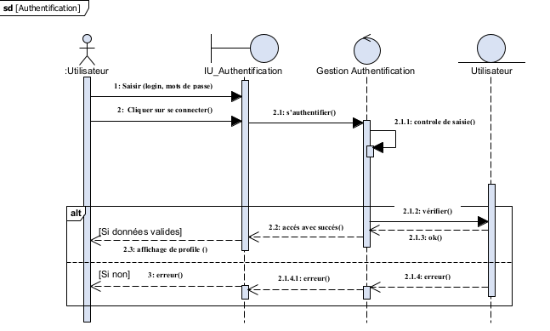
Ce diagramme illustre avec précision le déroulement du cas d’utilisation « Authentification », en modélisant l’ensemble des interactions nécessaires à son exécution. Il permet de définir les règles de traitement appliquées lors du processus d’authentification.
Le diagramme de séquence associé à ce cas d’utilisation est présenté dans la Figure 21.

Figure 21 : Diagramme de séquence de cas d'utilisation <<s'authentifier>>

Diagramme de séquence « Rechercher Client »
Dans cette partie, nous présentons le diagramme de séquence associé à la fonctionnalité « Rechercher un client ».
Après s’être authentifié, l’administrateur accède à l’interface de gestion des clients. Il peut alors consulter la liste des clients et effectuer une recherche ciblée à l’aide de critères tels que le nom, le prénom ou l’adresse e-mail du client.

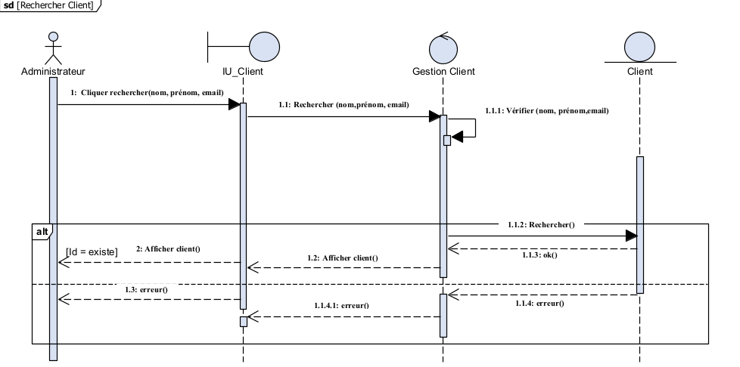
Diagramme de séquence « Supprimer un formateur »
Figure 23 : Diagramme de séquence associé à rechercher client
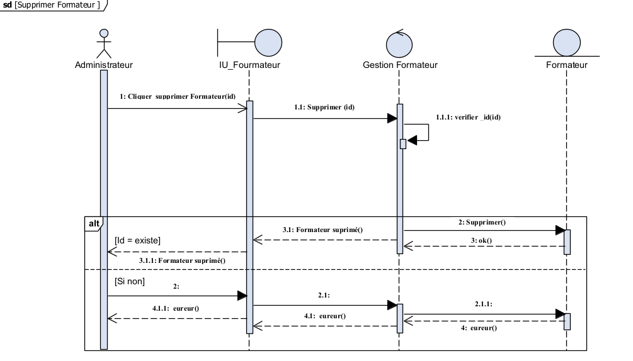
Dans cette partie, nous présentons le diagramme de séquence associé à la suppression d’un formateur. En effet, après l’authentification de l’administrateur, celui-ci a la possibilité de supprimer un formateur.
Figure 24:Diagramme de séquence associé à supprimer un formateur

Diagramme de séquence « Ajouter un employé »
Dans cette partie, nous présentons le diagramme de séquence correspondant à l’ajout d’un employé. En effet, après l’authentification, l’administrateur a la possibilité d’ajouter un ou plusieurs employés.

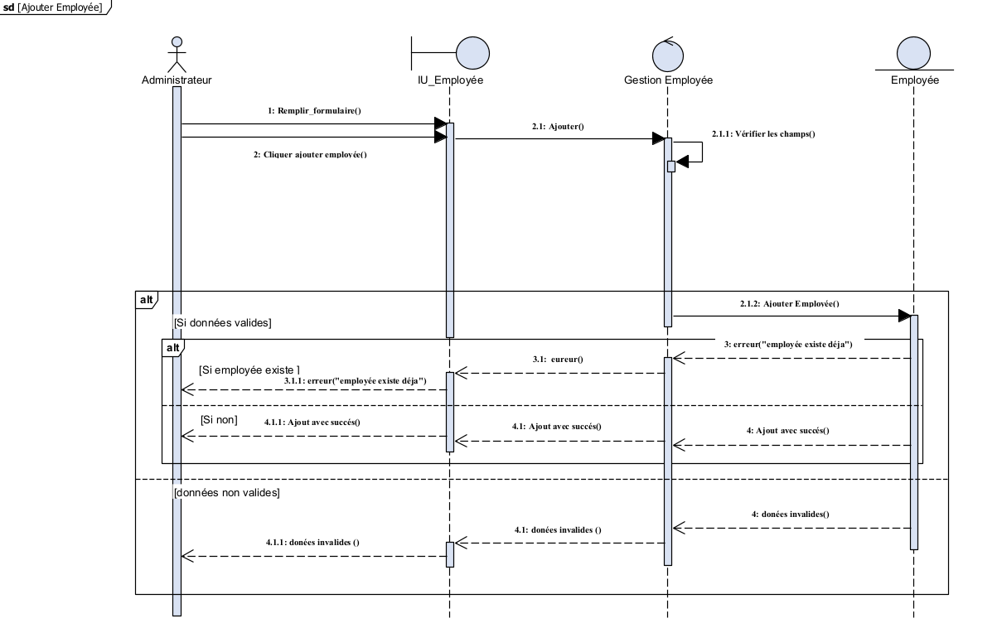
Figure 25 : Diagramme de séquence ajout employée

Diagramme de séquence « modifier une formation »
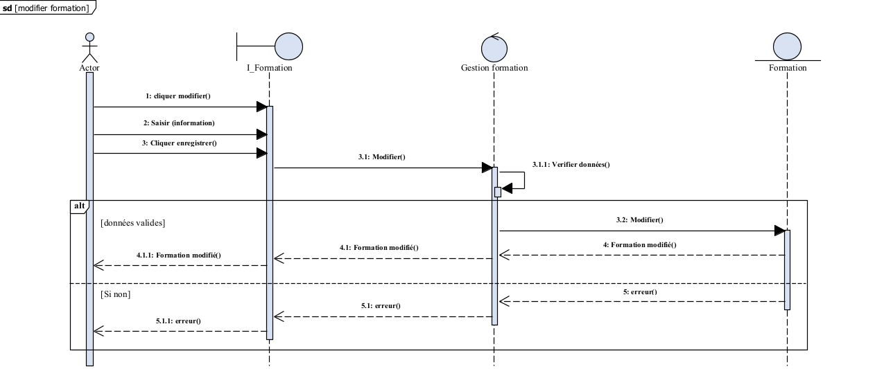
Cette section présente le diagramme de séquence relatif à la modification d’une formation. Après s’être authentifié, l’administrateur a la possibilité de modifier les données associées à une formation.
Figure 26 : Diagramme de séquence Modifier formation

Diagramme de séquence « Consulter liste des sessions »
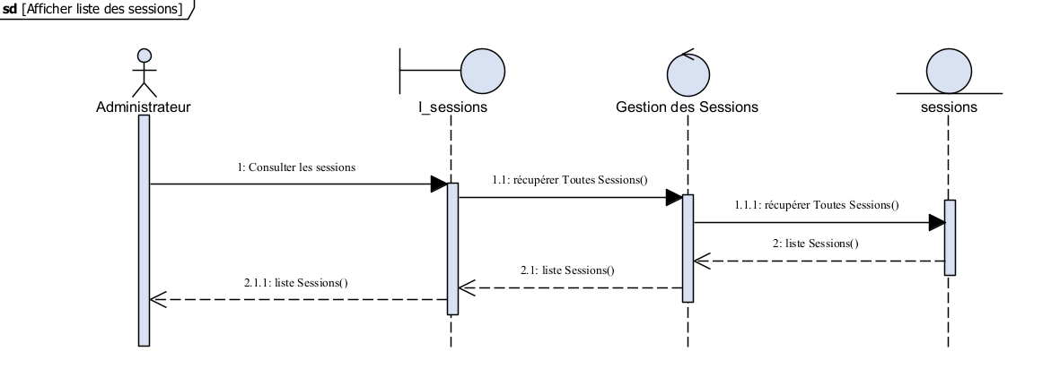
Ce diagramme de séquence décrit le processus permettant à l’administrateur, après authentification, de consulter la liste des sessions.
Figure 27 : Diagramme de séquence associé à consulter liste des sessions

3.5 Réalisation
Dans cette section, nous présenterons une série de captures d’écran illustrant les interfaces développées durant le premier sprint. Ces visuels offriront un aperçu concret des différentes fonctionnalités. Chaque capture sera accompagnée d’une brève description précisant son contexte et sa fonctionnalité. Cette présentation permettra au lecteur de mieux appréhender le design, l’expérience utilisateur, ainsi que les avancées réalisées tout au long du développement.

Interface d’authentification
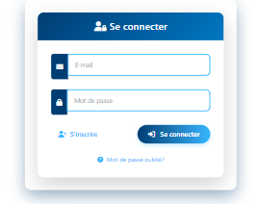
La figure 27 montre l’interface d’accès au profil administrateur, utilisée pour gérer ses différentes tâches.
Figure 28 : Interface Authentification

Interface Administrateur
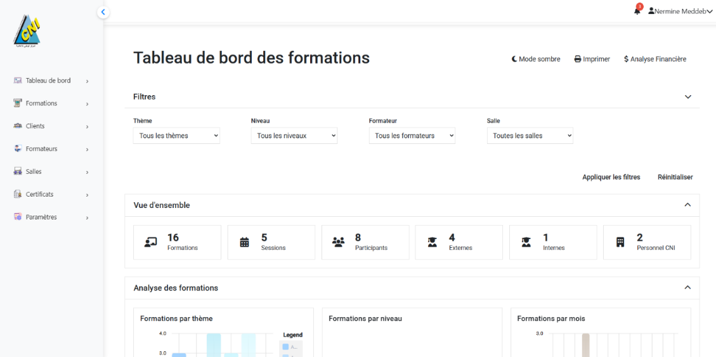
Après authentification, l’administrateur choisit la tâche à réaliser via cette interface. Il peut accéder à la gestion des formations, des sessions, des clients, des formateurs, des salles, des certifications, des employés et des thèmes.
Figure 29 : Interface administrateur

Interface Gérer Clients
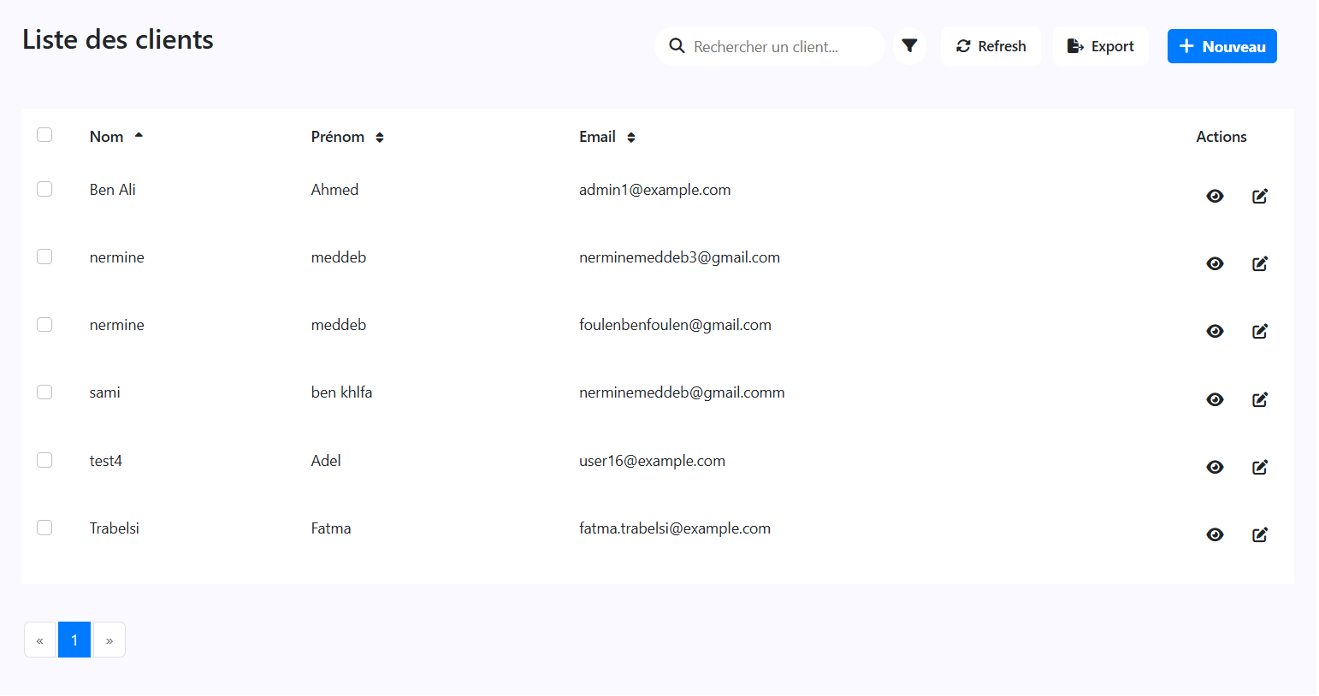
La figure 29 présente la liste des clients. À partir de cette interface, l’administrateur peut consulter la liste des clients, effectuer une recherche par nom, prénom ou email, modifier leurs informations, afficher plus de détails ou les supprimer si nécessaire. Il peut également ajouter un nouveau client en cliquant sur le bouton situé au-dessus de la liste.
Figure 30 : Interface Gérer Clients

Interface de gestion des formateurs
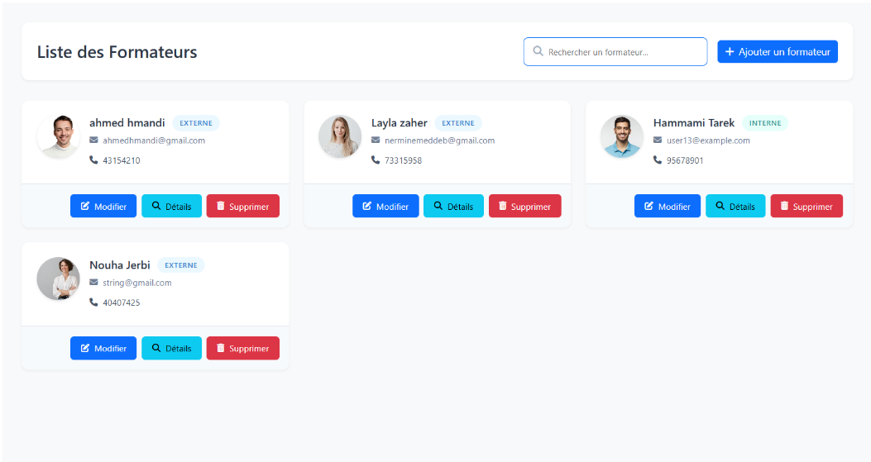
La figure 30 illustre l’interface de gestion des formateurs internes et externes. À partir de cette interface, l’administrateur peut consulter la liste des formateurs, rechercher un formateur par nom, prénom ou adresse email, modifier ses informations, afficher ses détails ou le supprimer si nécessaire. Il peut également ajouter un nouveau formateur en cliquant sur le bouton prévu à cet effet, situé au-dessus de la liste.
Figure 31: Interface Gérer Formateurs

Interface de gestion des employés
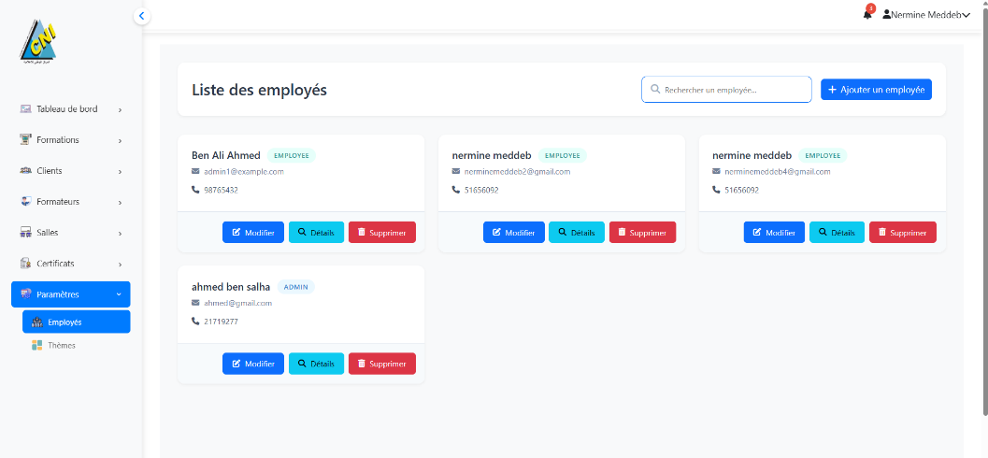
La figure 31 présente l’interface de gestion des employés. Elle permet à l’administrateur de consulter la liste des employés, d’effectuer une recherche par nom, prénom ou adresse email, de modifier leurs informations, d’afficher leurs détails ou de les Supprimer si nécessaire. Un nouveau collaborateur peut également être ajouté via le bouton prévu à cet effet, situé en haut de la liste.
Figure 32 : Interface Gérer Employés

Interface de gestion des formations
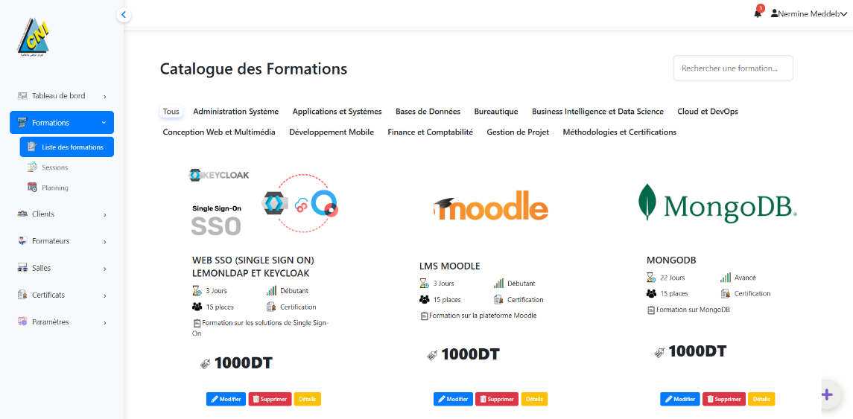
La figure 32 illustre l’interface de gestion des formations. Elle permet à l’administrateur de consulter la liste des formations, d’effectuer une recherche par nom, de filtrer les résultats par thème, d’afficher les détails d’une formation ou de la supprimer si nécessaire. Il est également possible d’ajouter une nouvelle formation

Interface de gestion des sessions
Figure 33 : Interface gérer formation
La figure 32 présente l’interface de gestion des sessions de formation. Cette interface permet à l’administrateur de consulter l’ensemble des sessions, de lancer une recherche multicritère (par nom, date de début, date de fin, nombre minimal de places disponibles), d’appliquer des filtres dynamiques, ainsi que d’accéder aux détails de chaque session. En outre, elle offre la possibilité de supprimer une session existante ou d’en ajouter une nouvelle.

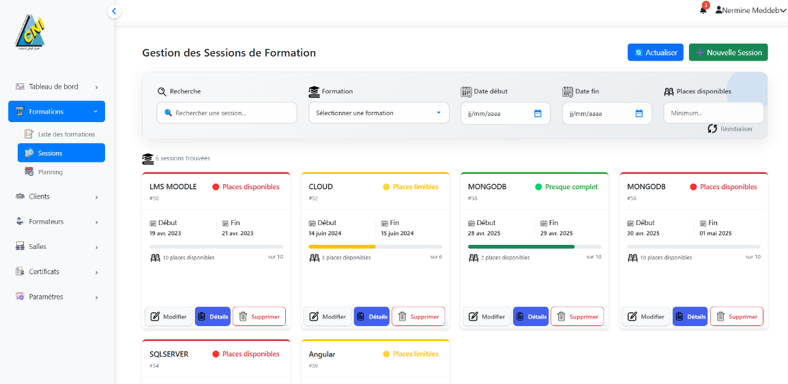
Conclusion
Figure 34 : Interface gérer session
Ce premier sprint a permis de mettre en place les fondations essentielles du système, notamment l’authentification, ainsi que la gestion des utilisateurs, des formations et des sessions. Les fonctionnalités développées offrent une première version fonctionnelle du back-office, facilitant la gestion des éléments clés de l’application.

